ПАМЯТКА ДЛЯ РОДИТЕЛЕЙ
ПОЛИОМИЕЛИТ
Полиомиелит (детский инфекционное заболевание, поражающее нервную систему и вызывающее полный паралич.
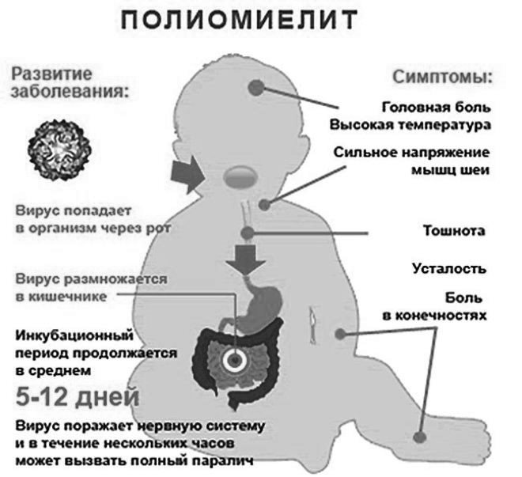
Вирус попадает в организм через рот и размножается в кишечнике. ВАПП возникает у не привитых детей (преимущественно детей с нарушением состояния иммунитета) при их тесном контакте с детьми, недавно (до 2 месяцев) вакцинированными живой оральной полиомиелитной вакциной.

Первоначальными симптомами
являются:
• высокая температура;
• усталость;
• головная боль;
• тошнота;
• ригидность шеи;
• боль в конечностях.
Полиомиелит - инвалидизирующее заболевание.
Параличи при полиомиелите носят необратимый характер.

Родитель, помни! Полиомиелит неизлечим, но его можно предупредить! Единственный надежный способ борьбы с полиомиелитом - ВАКЦИНАЦИЯ.

В Российской Федерации иммунизация против полиомиелита осуществляется в соответствии с Национальным календарем профилактических прививок и календарем прививок по эпидемическим показаниям (приказ Министерства здравоохранения Российской Федерации от 06.12.2021 № 1122н) вакцинами, зарегистрированными на территории Российской Федерации. Схема иммунизации:
- вакцинация состоит из трех прививок и проводится детям в возрасте 3, 4/5 и 6 месяцев с использованием инактивированной вакцины против полиомиелита (ИПВ);
- ревакцинация состоит также из 3 прививок и проводится детям в возрасте 18, 20 месяцев и 6 лет с использованием оральной полиомиелитной вакцины (ОПВ).

ВАЖНО! На основании Постановления Главного государственного санитарного врача Российской Федерации от 28.01.2021 № 4 «Об утверждении санитарных правил и норм СанПиН 3.3686-21 «Санитарно-эпидемиологические требования по профилактике инфекционных болезней» руководители медицинских организаций, организаций, осуществляющих образовательную деятельность проводят разобщение детей, не имеющих сведений об иммунизации против полиомиелита, не привитых

против полиомиелита или спинномозговой паралич, ВАПП) получивших менее 3 доз полиомиелитной вакцины, с детьми, привитыми вакциной ОПВ в течение последних 60 календарных дней, на срок 60 календарных дней с момента получения детьми последней прививки ОПВ.
При этом отстранение не привитого ребенка от посещения детского сада проводится только в случае невозможности перевода в другую группу по объективным причинам (отсутствие принципа групповой изоляции в образовательной организации, проведение совместных мероприятий в музыкальном, актовом, спортивном залах, наличие иммунизированных против полиомиелита в течение последних 60 календарных дней по всем группам).
Разобщение направлено на предупреждение инфицирования и заболевания незащищенного (не привитого) ребенка.
Проведение в группе одномоментной вакцинации не представляется возможным по причине того, что профилактические прививки при изменении сроков вакцинации проводятся по индивидуальным схемам.
Порядок действий при разобщении воспитанников в данной ситуации регламентируется локальным актом образовательной организации.

С целью профилактики полиомиелита рекомендуется:
- соблюдать правила личной гигиены (мытье рук);
- свежие овощи, фрукты, сухофрукты и зелень перед употреблением после мытья под проточной водой сполоснуть кипяченой или бутилированной водой;
если вы путешествуете:
- прием пищи допускается в определенных пунктах питания, где используются продукты гарантированного качества промышленного производства
- для питья должна использоваться только бутилированная или кипяченая вода, напитки, соки промышленного производства;
- запрещается покупать лед для охлаждения напитков у продавцов уличной торговли, а также использование в пищу продуктов традиционной национальной кухни, продуктов с просроченным сроком годности, не прошедших гарантированную технологическую обработку, а также приобретенных в местах уличной торговли;
- купание туристов разрешается только в бассейнах и специальных водоемах.

Уважаемые родители, знайте:
только прививки могут защитить ваших детей от заболевания
полиомиелитом и его тяжелых последствий.
БЕРЕГИТЕ ЗДОРОВЬЕ ВАШИХ ДЕТЕЙ!

